13.12.2025 | 16:00  Musikalische Adventsandacht mit den Mühlhäuser Blechbläsern  Am Samstag, den 13. Dezember 2025,um 16:00 Uhr in der Klosterkirche Volkenroda  Musik: Mühlhäuser Blechbläser unter der Leitung von Thilo Günther, sowie Grogor Czarkowski am Flügel  Liturgie: Klosterpfarrer Philip Kampe  Eintritt frei, Spende am Ausgang erbeten  Dem Aufführen vielfältiger Musikliteratur hat sich eine Gruppe von fünf Musikern verschrieben, die sich „Mühlhäuser Blechbläser“ nennen und die schon viele Jahre miteinander musizieren.  In der klassischen Quintett-Besetzung, mit zwei Trompeten, Waldhorn, Posaune und Tuba, sind die fünf Herren, deren Ausbildung vom reinem Hobbymusiker bis zum studierten Profi reicht, um ein möglichst großes Repertoire bemüht. Immer wieder mal begleiten sie Gottesdienste mit Chorälen, Intraden und Festmusiken, aber auch gern einmal mit Blues- oder Swing-Stücken. Ebenso sind die leidenschaftlichen Musiker mit klassischen Werken z.B. von Bach, Händel oder Vivaldi zu erleben.  Am Samstagnachmittag, den 13.12.2025, werden sie mit modernen Arrangements weihnachtlicher Klassiker, in der Klosterkirche Volkenroda zu erleben sein. |  | 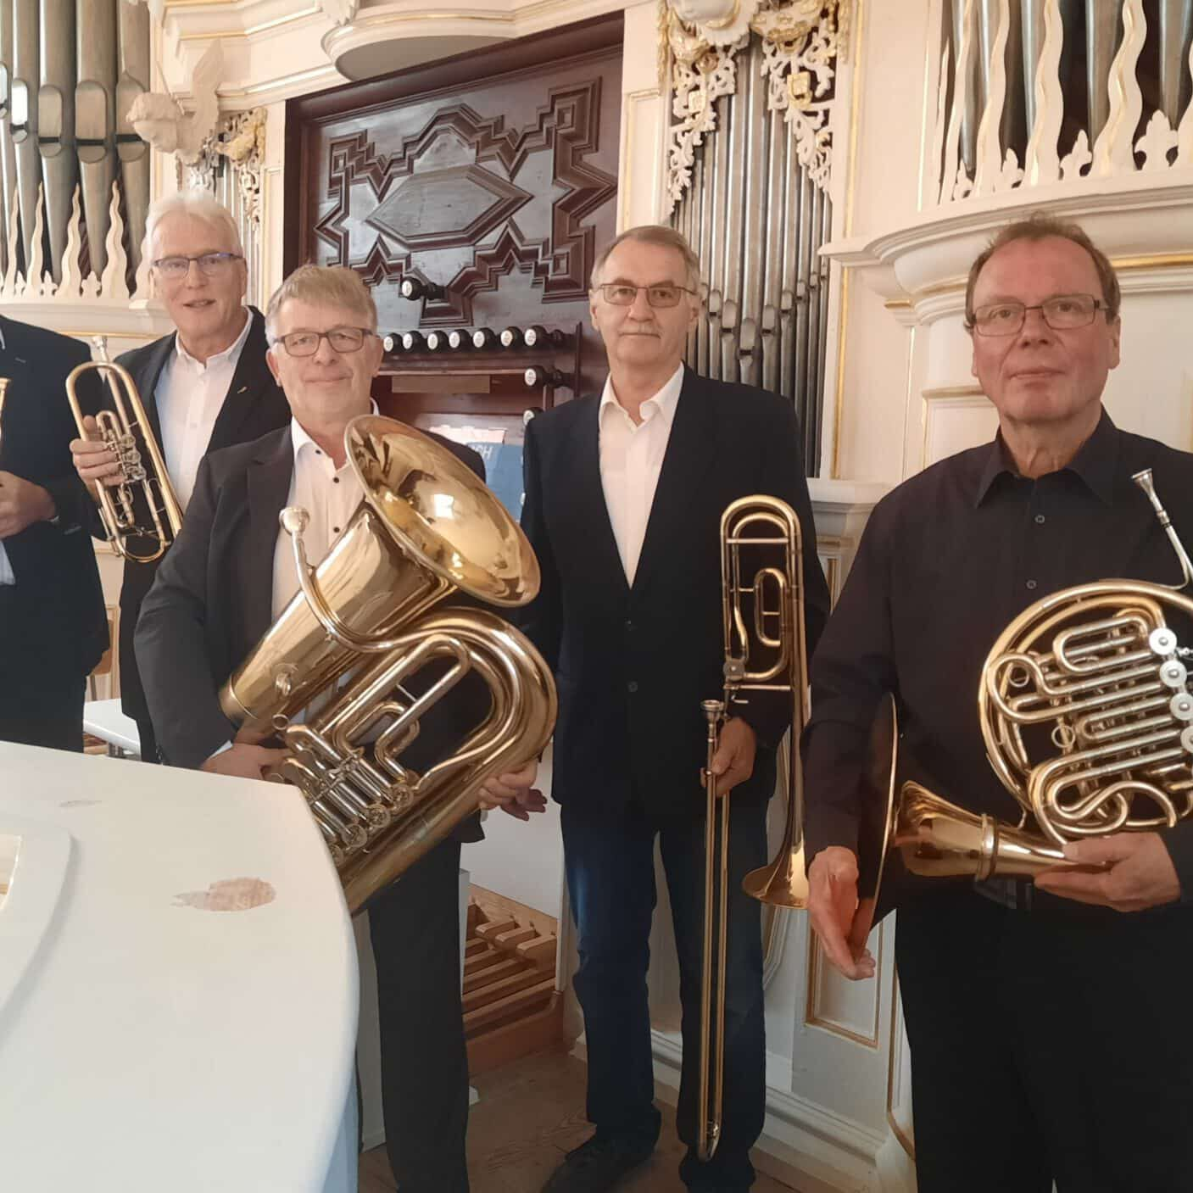  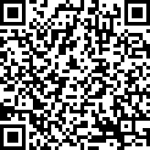  Hier anmelden

